Финансовая грамотность как элемент социальной политики
Необходимость внедрения финансовой грамотности как обязательной дисциплины в школах и вузах, непрерывное финансовое образование взрослого населения для принятия рациональных решений в конкретных жизненных ситуациях, механизмы защиты людей от импульсивных и рискованных шагов обсудили на Петербургском экономическом форуме в рамках сессии «От финансовой грамотности к финансовой устойчивости».
Обязательный элемент школьной программы
«Вопрос финансовой грамотности — это вопрос финансового благополучия наших семей, наших граждан, и это должно рассматриваться как один из важнейших приоритетов нашей социальной политики», — подчеркнул министр финансов Российской Федерации Антон Силуанов. По его словам, от уровня финансовой грамотности населения во многом зависит успех экономической и инвестиционной политики. Причем не только сегодняшней, но и в долгосрочной перспективе. Поэтому финансовую грамотность необходимо внедрять как обязательный элемент школьной программы, чтобы эта дисциплина преподавалась в 100% учебных заведений страны.
Государство должно стимулировать к ответственному финансовому поведению не только граждан, но и коммерческие компании, считает председатель Банка России Эльвира Набиуллина. Часто озвучиваемая в медиапространстве идея о том, что граждане могут научиться на собственных ошибках, не работает. Причем, как с моральной, так и с общеэкономической точки зрения. Председатель Банка России также отметила, что на биржу выходят граждане и с небольшими доходами. Потеряв свои деньги, они больше не вернутся на фондовой рынок, и страна лишится потенциальных инвесторов. «Мы ограничиваем не людей, мы ограничиваем финансовые институты, чтобы они не пользовались неопытностью граждан, отсутствием у них достаточных навыков и не предлагали людям продукты, для которых нужны не просто базовые, а профессиональные знания», – заключила Эльвира Набиуллина.
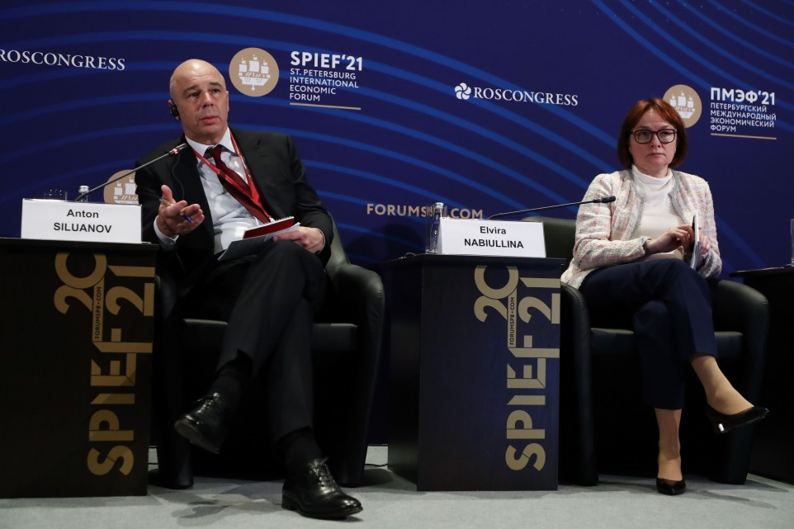

Щит от финансового шока
Многие участники дискуссии отмечали, что государство и бизнес должны совместно помочь людям почувствовать себя защищенными. Юрий Денисов, председатель правления ПАО «Московская биржа», рассказал о специальной образовательной программе «Путь инвестора», запущенной под эгидой Центрального банка и министерства финансов. «Она базируется на принципах Международной организации комиссий по ценным бумагам (IOSCO)», – рассказал он. Образовательный курс разделен на четыре основных блока. Первый посвящен финансовому планированию и рациональному использованию своих средств. Второй позволяет изучить финансовые инструменты. Третья часть программы связана с правилами поведения на рынке, а четвертая – с защитой прав инвесторов и основами финансовой безопасности.
Переосмысление роли финансового просвещения – глобальная проблема. Как отметила профессор школы бизнеса Университета Джорджа Вашингтона, академический директор Глобального центра повышения финансовой грамотности Аннамария Лусарди, COVID-19 лишил нас возможности вернуться к тем нормам, которые были до «пандемической эпохи», потому что эти нормы оказались недостаточно хороши.
По мнению эксперта, коронакризис обнажил как индивидуальные финансовые проблемы граждан, так и несовершенство глобальной финансовой системы в целом. «До COVID-19 примерно треть граждан во многих странах не могла справиться даже с малыми финансовыми потрясениями – например, потерей одного месячного дохода. Что уж говорить о более драматических ситуациях. В то же время пандемия показала, что финансовая грамотность для финансово образованных людей стала своего рода щитом, защитившим от шока. Поэтому для развития экономики любой страны инфраструктура финансовой устойчивости, обязательным элементом которой является финансовая грамотность, так же необходима, как инфраструктура, например, транспортная»,– считает г-жа Лусарди.
Новая норма финансовой грамотности – это не только более современные и цифровые подходы. Это и модернизация архитектуры и инфраструктуры финансового просвещения, в особенности для взрослых, и расширение повестки. Участники дискуссии подчеркивали, что теперь в нее должно входить развитие навыков противодействия мошенничеству и социальной инженерии и значительно больше элементов цифровой, инвестиционной и предпринимательской грамотности.
Новые нормы финансового поведения связаны, прежде всего, с тотальной цифровизацией, отметила вице-председатель MasterCard Энн Кернс. Она рассказала, что в программы повышения уровня финансовой грамотности пользователей платежной системы с 2015 по 2020 годы было вовлечено порядка 1,5 млрд человек по всему миру. MasterCard планирует обучить базовым основам финансовой грамотности и кибербезопасности еще столько же людей, плюс 15 млн малых и средних предприятий.
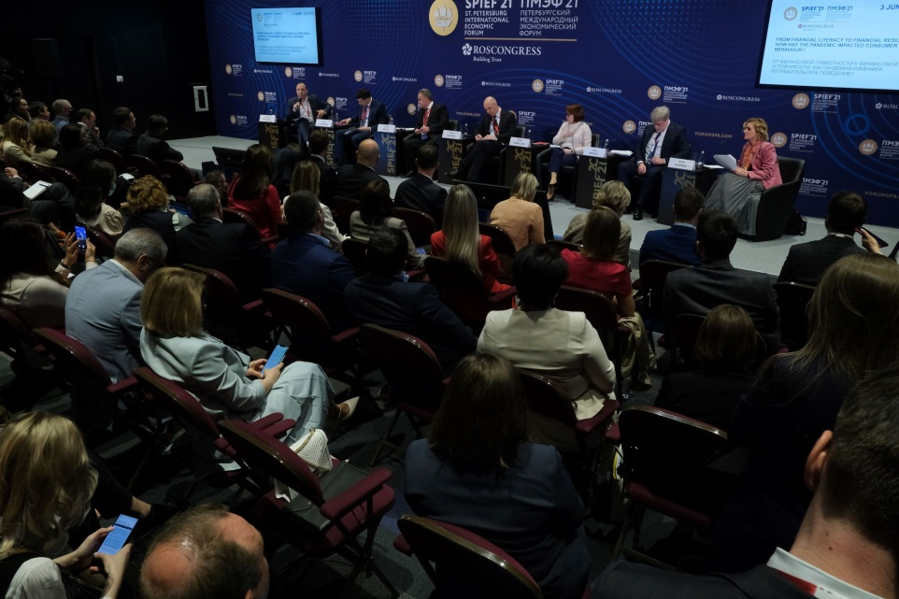

Участники дискуссии подчеркивали, что недостаточно просто обучать финансовой грамотности и информировать о возможностях и особенностях конкретных финансовых продуктов. Знания могут оказаться невостребованными, устареть или не перейти в навыки. Нужна современная инфраструктура непрерывного финансового консультирования и просвещения для взрослых, позволяющая в нужный момент приобрести необходимые знания и навыки.
Экосистема финансовой грамотности
Генеральный директор АО «ДОМ.РФ» Виталий Мутко привел конкретный пример работы над созданием подобной инфраструктуры. Рассказал, как образовательная вертикаль дополняется горизонтальным взаимодействием в сфере финансового просвещения и информирования. «Для того чтобы люди в полной мере могли использовать различные виды государственной поддержки, направленной на улучшение жилищных условий семей, мы создали независимый консультационный центр, в который обратилось уже около миллиона человек. В начале июля этого года совместно с министерством финансов мы намерены провести 24-часовой образовательный марафон по вопросам ипотеки», – рассказал Виталий Мутко.
Горизонталь финансовой грамотности – это участие 100% регионов РФ в реализации Стратегии повышения финансовой грамотности. Только так можно добиться реального улучшения ситуации в этой сфере. Губернатор Калининградской области Антон Алиханов рассказал, что в Калининградской области программы финансовой грамотности реализуются на системной основе с 2011 года, регион – один из лидеров в стране по этому показателю. А комбинирование финансового просвещения и регулирования дает весьма успешные результаты. «В период ограничений, которые были в прошлом году, для граждан, желающих открыть свой небольшой бизнес, были введены так называемые «гранты для самозанятых». Безработные безвозмездно получали на эти цели по 50 тыс. рублей и возможность выбрать специальный налоговый режим – налог на профессиональный доход. За два месяца рынок труда пополнили почти 600 предпринимателей»,– рассказал Антон Алиханов.
Комментируя состоявшуюся дискуссию, директор Научно-исследовательского финансового института Минфина России Владимир Назаров обратил внимание, что опыт России в развитии финансового образования населения отмечается профессиональным сообществом на мировом уровне: «Понимая, что финансовая грамотность – это дополнительный элемент устойчивости бюджета каждой семьи, а значит и страны, мы активизируем работу в этом направлении. В современном мире важно не просто обучить человека, нужно сопровождать и помогать при принятии финансовых решений. Законы, образовательные программы, новые сервисы и продукты должны стать единой экосистемой, чтобы в разных жизненных ситуациях человек видел подсказки о финансово грамотном поведении. К созданию такой экосистемы мы и движемся».

В сессии «От финансовой грамотности к финансовой устойчивости» приняли участие:
Антон Силуанов, министр финансов Российской Федерации;
Эльвира Набиуллина, председатель Центрального банка Российской Федерации (Банк России);
· Антон Алиханов, губернатор Калининградской области;
· Юрий Денисов, председатель правления ПАО «Московская биржа»;
· Энн Кернс, вице-председатель MasterCard;
· Аннамария Лусарди, профессор экономики и бухгалтерского учета, Школа бизнеса Университета Джорджа Вашингтона; основатель, академический директор, Глобальный центр повышения финансовой грамотности;
· Виталий Мутко, генеральный директор АО «ДОМ.РФ».
·
Модераторами мероприятия выступили директор Центра финансовой грамотности НИФИ Минфина России Анна Харнас и экономический обозреватель «Комсомольской правды» Евгений Беляков.

